**Формулы рентабельности:**

Валовая рентабельность = (Валовая прибыль/Выручка)×100%

Рентабельность продаж = (Прибыль от продаж/Выручка)×100%

Чистая рентабельность = (Чистая прибыль/Выручка)×100%

Рентабельность капитала= (Чистая прибыль/Капитал)×100%

Рентабельность собственных средств= (Чистая прибыль/Капитал)×100%

**Показатели для оценки платежеспособности и ликвидности**

**Коэффициент финансовой устойчивости**  показывает, насколько организация независима от займов и кредитов, а также объем средств, которые компания может использовать для работы. Показатель рассчитывается как соотношение суммы собственного капитала (стр. 1300 бухгалтерского баланса) и долгосрочных обязательств (стр. 1400 бухгалтерского баланса) к валюте баланса (стр. 1700 бухгалтерского баланса).

К (фин. ус.) = (стр. 1300 + стр. 1400) / стр. 1700.

| **Значение** | **Что это значит** |
| --- | --- |
| < 0,6 | Компания рискует попасть в финансовую зависимость от кредиторов |
| ≥ 0,6 | Оптимальное значение коэффициента |
| 0,6–0,95 | Растет независимость организации от займов и кредитов |
| 0,95 | Организация не использует все возможности для развития |

**Коэффициент независимости, или автономии**, показывает, насколько активы организации сформированы из собственных средств — без привлечения стороннего капитала или вложений. Коэффициент рассчитывается как соотношение между показателями собственного капитала (ст. 1300 бухгалтерского баланса) и валютой баланса (стр. 1700 бухгалтерского баланса).

К автономии = стр. 1300 / стр. 1700.

Оптимальное значение показателя — ≥ 0,5 — говорит о возможности организации за счет собственных средств погасить обязательства, а следовательно, указывает на надежность компании.

**Коэффициент общей платежеспособности**показывает, насколько фирма может покрыть все свои обязательства активами, которыми она располагает.

К (общ. плат.) = стр. 1300 / (стр. 1520 + стр. 1510 + стр. 1550 + стр. 1400).

К (общ. плат.)(2023г.) = 200 174/( 305 245+ 1 110 827+ 7 692)= 200 174/ 1423764=0,1405

К (общ. плат.)(2022г.) = 198 752/( 303 364+ 1 243 691+ 39 097)= 198 752 /1586152=0,1253

К (общ. плат.)(2021г.) = 186 352/( 220 000+ 1 631 168+ 53 721)= 186 352/1904889=0,097

Наиболее оптимальное значение - 2 - говорит о возможности организации погасить обязательства за счет собственных активов.  
Для анализа платежеспособности также используют три показателя в сфере ликвидности активов.

**Коэффициент срочной ликвидности** показывает возможность компании погасить свои краткосрочные обязательства за счет наиболее ликвидных активов.

К (ср. л.) = (стр. 1230 + стр. 1240 + стр. 1250 + стр. 1260) / (стр. 1500 — стр. 1530 + стр. 1540).

К (ср. л.) (2023г.) = (701 080+ 60 195+ 2 074)/(1 424 454+ 8 382)= 0,5327

К (ср. л.) (2022г.) = (601 375+ 196 602+ 2 741)/(1 559 236+ 12 181)= 0,5095

К (ср. л.) (2021г.) = (793 888+ 87 307+ 380)/( 1 864 071+ 12 903)= 0,4696

Наиболее эффективный показатель - от 0,8 до 1 - отражает возможность быстро покрыть краткосрочные обязательства. Еще рекомендуют обращать внимание на показатель состава активов. Он не должен состоять в основном из дебиторской задолженности, так как на ее взыскание нужно время.

**Коэффициент текущей ликвидности** показывает, в какой степени оборотные активы покрывают краткосрочные обязательства. К оборотным относятся активы, используемые в производстве или купленные для перепродажи. Например, сырье или полуфабрикаты для переработки. К ним также можно отнести деньги, ликвидные ценные бумаги и дебиторскую задолженность. В балансе это отражается в строке 1200.

К (тек. л.) = (1200 + стр. 1170) / (стр. 1500 - стр. 1530 + стр. 1540).

К (тек. л.)(2023) =1 564 228/(1 424 454+ 8 382)= 1,0917

К (тек. л.)(2022) =1 703 269/(1 559 236+ 12 181)= 1,0839

К (тек. л.)(2021) =1 990 066/( 1 864 071+ 12 903)= 1,0602

Наиболее оптимальный показатель 1–2. Если он меньше единицы, значит, компания не может погашать свои текущие обязательства.

**Коэффициент абсолютной ликвидности** показывает способность фирмы расплачиваться по краткосрочным обязательствам с помощью высоколиквидных активов.

К (абс. л.) = (стр. 1240 + 1250) / (стр. 1510 + стр. 1520 + стр. 1550).

К (абс. л.)(2023) =60 195/(305 245+1 110 827)= 0,042

К (абс. л.)(2022) =196 602/(303 364+1 243 691)= 0,1270

К (абс. л.)(2021) =87 307/(220 000+1 631 168)= 0,047

Если показатель 0,2, это говорит о возможности компании погасить около 20 % от своих краткосрочных обязательств в сжатые сроки.

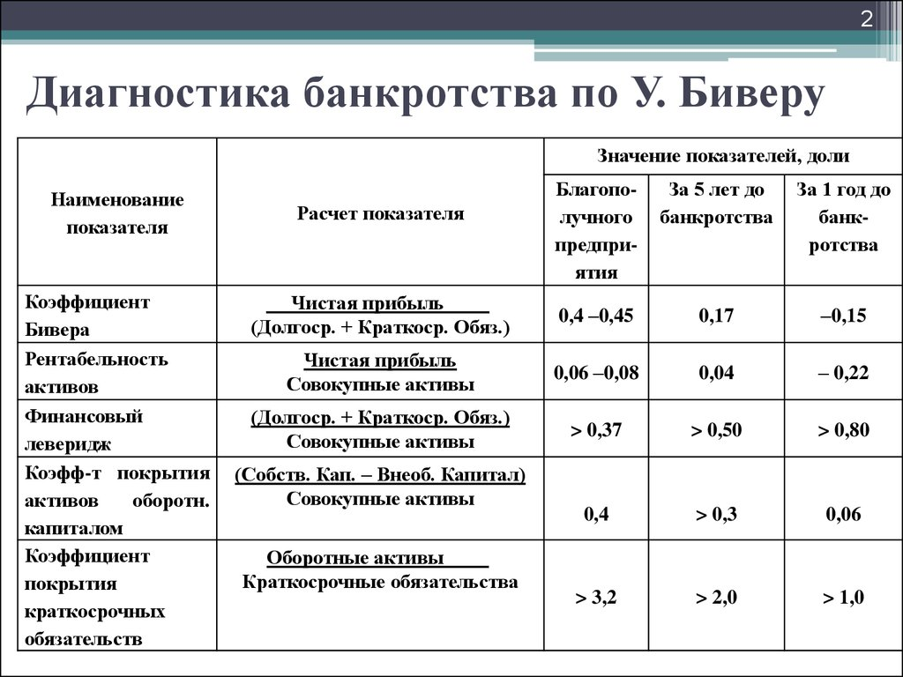

Коэффициент Бивера= 1423/1432146=0,0009.

Рентабельность активов=1423/1632320=0,0008.

Финансовый леверидж=1432146/1632320=0,8773.

Коэффициент покрытия активов оборотным капиталом =200174-68092)/

1632320=132082/ 1632320=0, 0809.

Коэффициент покрытия краткосрочных обязательств=1564 228/1 424 454=1,0981.